IL BAMBINO COLORATO
C’era una notte, dentro ad un sogno, un bambino di nome Roberto che, all’età di sei anni, prese una stranissima malattia. La sua pelle si colorava secondo il cibo che mangiava.
Se, per esempio, mandava giù un limone, dopo un’oretta diventava giallo come un cinesino; se mangiava una stecca di cioccolato, diventava nero nero come un africano e se ingoiava più cose insieme diventava tutto a strisce come un arcobaleno.
AA.VV., Una storia ancora… e poi buonanotte, Ed. Piccoli
Rispondi
- C’era
 un pomeriggio
 una mattina
 una notte

2 - La storia parla di
 un bambino
 una maestra
 un cane

3 - Il bambino si chiama
 Giovanni
 Roberto
 Martino

- - Il bambino aveva anni
 9
 3
 6

- - La pelle del bambino si
colorava
 con il sole
 secondo il cibo che
mangiava
 con i colori

- - Il bambino si colorava di
giallo quando mangiava
 pere
 carote
 limoni

- - Il bambino si colorava di
nero quando mangiava
 cioccolata
 cacao
 castagne

8 - Il bambino si colorava di tutti i colori quando mangiava
 caramelle
 più cose
 biscotti

9 – L’arcobaleno è
 rosso
 verde
 di tanti colori

Colora Roberto secondo il colore che prende dopo aver mangiato

il limone,

il cioccolato

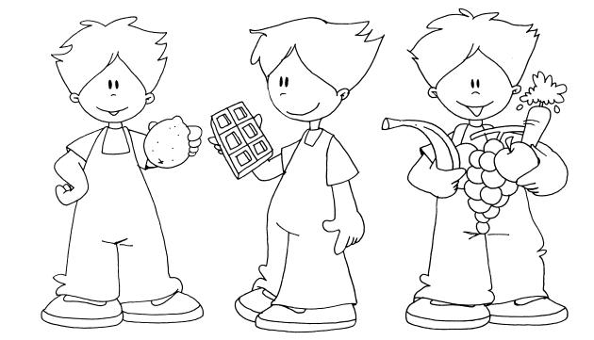
e più cose insieme.

Ora immagina di essere tu il protagonista della storia e di avere la stessa strana malattia di Roberto.
• Come diventeresti dopo aver mangiato una ciliegia? ....................................................................
............................................................................................................................................................................................................
• E se invece tu mangiassi del formaggio? ....................................................................
............................................................................................................................................................................................................
• Che cosa ti succederebbe se mangiassi spinaci? ....................................................................

Colora 
giallo ⇨
rosso ⇨
verde ⇨
blu ⇨
arancione
⇨

